**Инструкция по работе с интерфейсом «Сведения об исполнении (расторжении) контракта».**

Содержание

1. Формирование сведений об исполнении контракта…………………………………………………… 3

2. Заполнение раздела «Учет исполнения обязательств»………………………………………………… 5

3. Заполнение информации об объекте закупки…………………………………………………………... 6

4. Заполнение информации в разделе Соответствие документов об оплате и документов о приемке….9

5. Заполнение информации о неустойках ……………………………………………………………….....10

6. Заполнение информации об оплате неустойки………………………………………………………….12

7. Заполнение информации о предоставлении отсрочки уплаты неустойки……………………………. 13

8. Заполнение информации о взыскании обеспечения исполнения контракта…………………………. 15

9. Заполнение информации о прекращении обязательств, обеспеченных банковской гарантией…… ..17

10. Заполнение раздела «Документы, являющиеся основанием для возврата заказчику излишне уплаченной суммы оплаты контракта»……………………………………………………………………. .18

11. Заполнение раздела «Размеры излишне уплаченной заказчиком суммы оплаты контракта»……....19

12. Заполнение раздела «Размеры возвращенной заказчику излишне уплаченной заказчиком суммы оплаты контракта»…………………………………………………………………………………………... 20

13. Заполнение информации о вложениях………………………………………………………………… 21

14. Закрытие исполнения по контракту (этапу контракта)………………………………………………. 23

15. Выполнение предварительных контролей………………………………………………………………25

16. Перевод состояния документа …………………………………………………………………………. 27

17. Отправка сведений об исполнении контракта для размещения на ЕИС…………………………….. 27

18. Формирование сведений о расторжении контракта……………………………………………………30

19. Заполнение раздела «Расторжение контракта»……………………………………………………….. 32

20. Отправка сведений о расторжении контракта для размещения на ЕИС……………………………...33

21. Изменение/отмена сведений об исполнений (расторжении) контракта…………………….……… 36

22. Выполнение операции «Формирование новой редакции документа»……………………………….38

23. Заполнение номера этапа по выбранным записям раздела «Учет исполнения обязательств»……..39

## Формирование сведений об исполнении контракта

Перейдите на интерфейс «Сведения о контракте (его изменении)» группы интерфейсов «Исполнение обязательств по контрактам», как показано на рисунке 1.

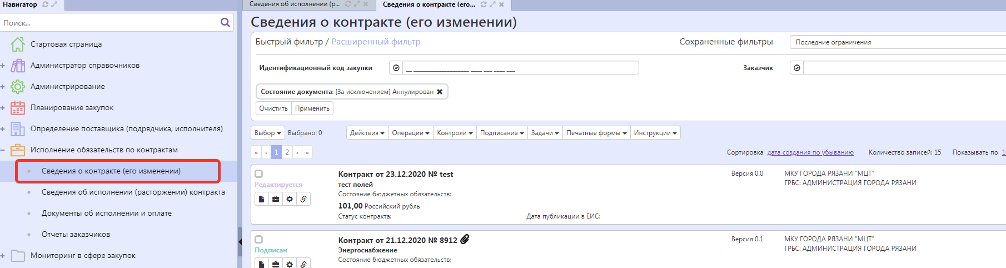

Рисунок 1 − Переход на интерфейс «Сведения о контракте (его изменении)»

Выберите сведения о контракте, на основании которых необходимо сформировать сведения об исполнении (расторжении) контракта.

Нажмите на кнопку «Операции» и выберите операцию «Формирование сведений об исполнении (расторжении) контракта», как показано на рисунке 2.

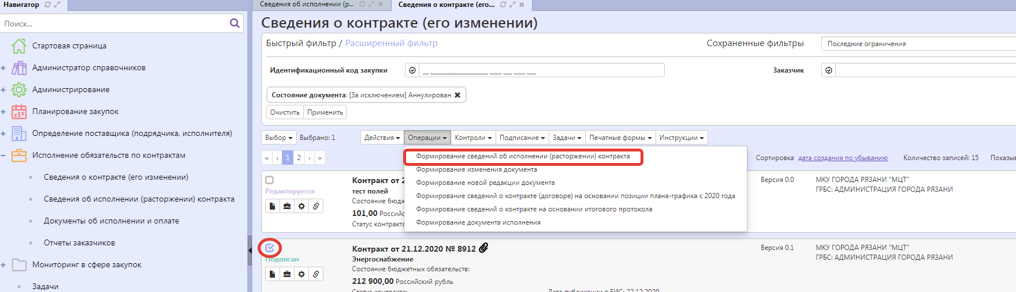

Рисунок 2 − Выбор операции «Формирование сведений об исполнении (расторжении) контракта»

Заполните параметры операции (параметры, обязательные для заполнения отмечены знаком «*»):

Параметр «№ контракта» заполнится автоматически значением текущей выбранной записи, если запись не выбрана, то предусмотрен выбор из справочника «Сведения о контракте (его изменении)». Для этого нажмите на кнопку вызова справочника .

В параметре «Тип сведений» выберите значение «Исполнение» из выпадающего списка.

Нажмите на кнопку «Готово», как показано на рисунке 3.

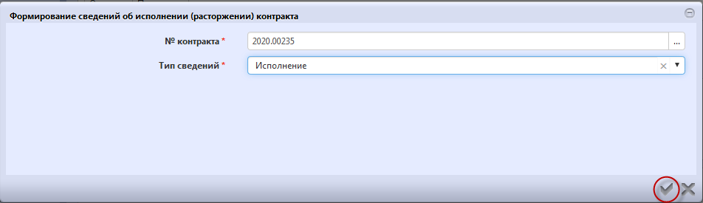

Рисунок 3 − Форма операции «Формирование сведений об исполнении (расторжении) контракта» при формировании сведений об исполнении контракта

В результате операции сведения об исполнении контракта сформируются на интерфейсе «Сведения об исполнении (расторжении) контракта» группы интерфейсов «Исполнение обязательств по контрактам», показан на рисунке 4 и документ будет открыт в отдельной вкладке.

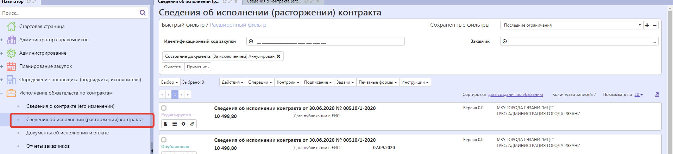

Рисунок 4 − Переход на интерфейс «Сведения об исполнении (расторжении) контракта»

Чтобы заполнить или отредактировать созданные сведения об исполнении контракта нажмите на карточку сведений.

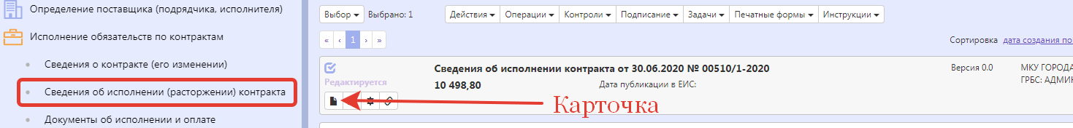

Для закупок малого объема формирование сведений об исполнении (расторжении) контракта не требуется.

## Заполнение раздела «Учет исполнения обязательств».

Заполнение раздела «Учет исполнения обязательств» осуществляется с помощью операции «Создать запись».

Для этого перейдите в детализацию «Учет исполнения обязательств» и нажмите кнопку «Операции» и выберите «Создать запись», как показано на рисунке 5.

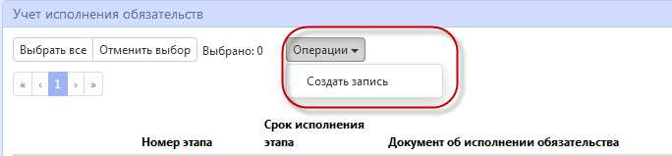

Рисунок 5 − Выбор операции «Создать запись»

В открывшейся форме заполните поля, как показано на рисунке 6. Поля, обязательные для заполнения, отмечены знаком «*»:

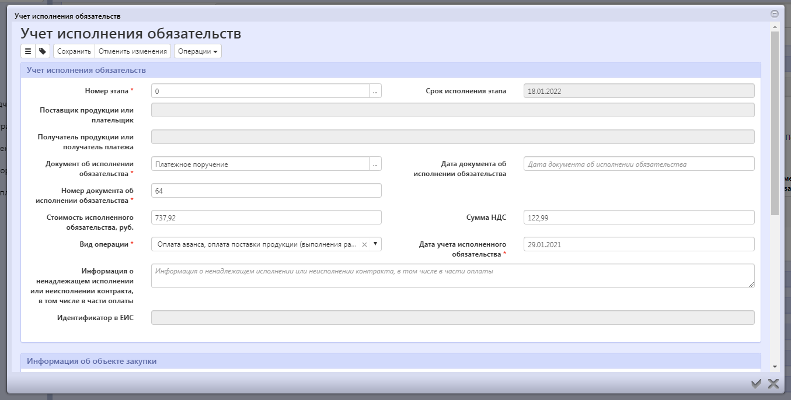

Рисунок 6 − Заполнение раздела «Учет исполнения обязательств»

Для поля «Номер этапа» предусмотрен выбор из справочника  «Календарный план исполнения обязательств» интерфейса «Сведения о контракте (его изменении)» для сведений о контракте, на основании которых сформирован документ.

Для поля «Документ об исполнении обязательства» предусмотрен выбор из справочника  «Виды документов», у которых заполнено поле «Код в ЕИС». Отображается значение поля «Наименование».

Поля «Дата документа об исполнении обязательства», «Номер документа об исполнении обязательства», «Стоимость исполненного обязательства, руб.» заполняются вручную с клавиатуры.

Для поля «Вид операции» предусмотрен выбор из списка.

Значение поля «Сумма НДС» заполняется с клавиатуры.

Поле «Дата учета исполненного обязательства» заполняется вручную или путем выбора даты из календаря.

Если указан вид операции «Оплата аванса, оплата поставки продукции», то на ЕИС данное поле выгружается в поле «Дата документа». Если указан вид операции «Поставка продукции», то на ЕИС выгружается в поле «Дата подписания заказчиком документа о приемке товаров, работ, услуг».

После заполнения необходимой информации нажмите кнопку «Готово».

После заполнения детализации «Учет исполнения обязательств» для документов исполнения необходимо вручную заполнить раздел «Информация об объекте закупки». Порядок заполнения см. в п. 3.

## Заполнение информации об объекте закупки

Данный раздел заполняется в том случае если подаются сведения об исполнении (расторжении) контракта и Документ об исполнении обязательства выбран с видом операции «Поставка продукции».

Перейдите в раздел «Учет исполнения обязательств».

Перейдите в карточку документа исполнения, для которого необходимо добавить информацию об объекте закупки, как показано на рисунке 11.

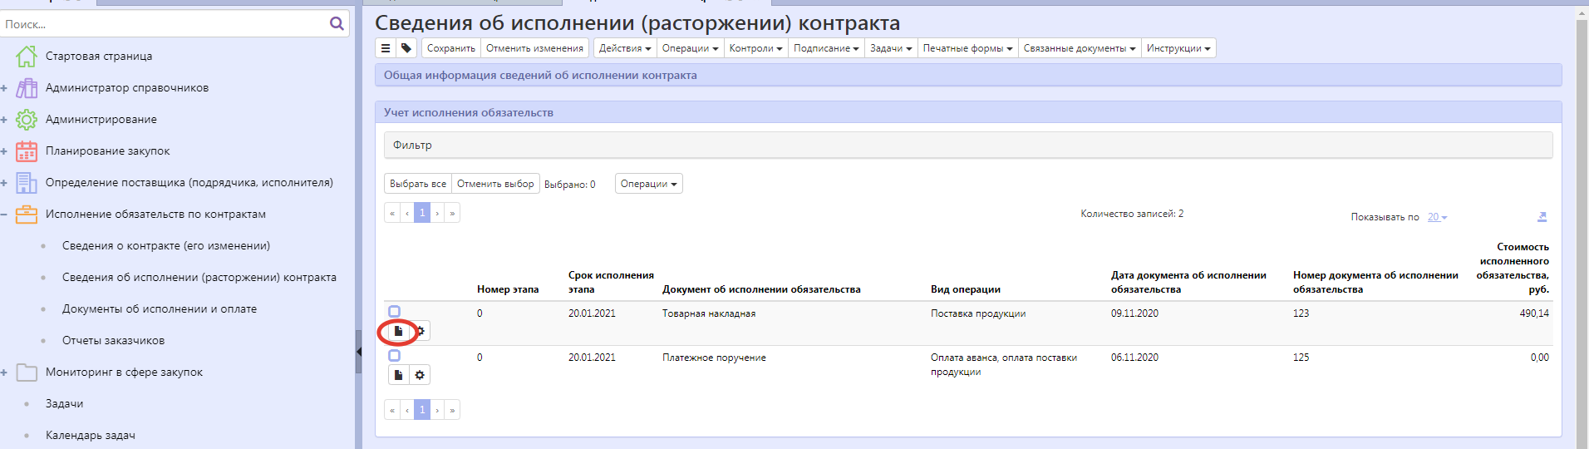

Рисунок 11 − Переход в карточку учета исполнения обязательств

Перейдите в раздел «Информация об объекте закупки».

Нажмите на кнопку «Операции» и выберите операцию «Создать запись», как показано на рисунке 12.

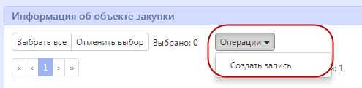

Рисунок 12 − Создание новой записи с информацией об объекте закупки

В параметре операции «Информация об объекте закупки» выберите объекты закупки, которые необходимо перенести в документ исполнения. Для этого нажмите на кнопку , как показано на рисунке 13.

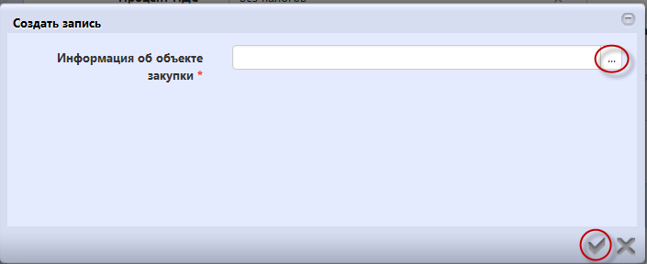

Рисунок 13 − Создание новой записи с информацией об объекте закупки

В справочнике «Информация об объекте закупки» выберите необходимую продукцию и нажмите на кнопку «Готово», как показано на рисунке 14.

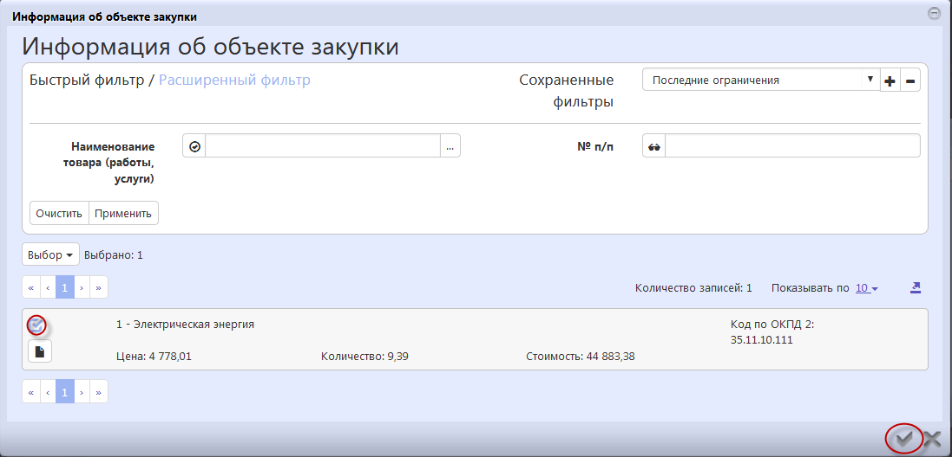

Рисунок 14 − Выбор продукции из справочника

Далее в форме операции нажмите на кнопку «Готово», как показано на рисунке 13.

Перейдите в карточку сформированной информации об объекте закупки, как показано на рисунке 15.

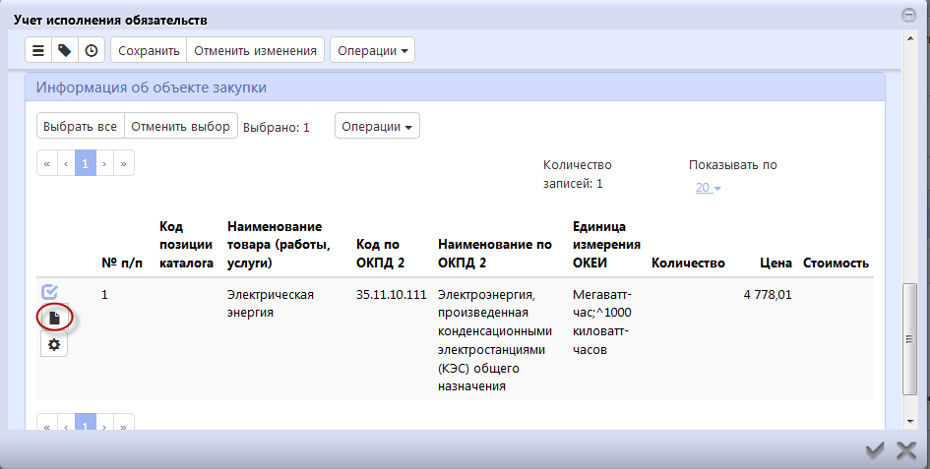

Рисунок 15 − Переход в карточку информации об объекте закупки

В поле «Количество» укажите значение с клавиатуры. Нажмите на кнопку «Готово» для сохранения сделанных изменений, как показано на рисунке 16.

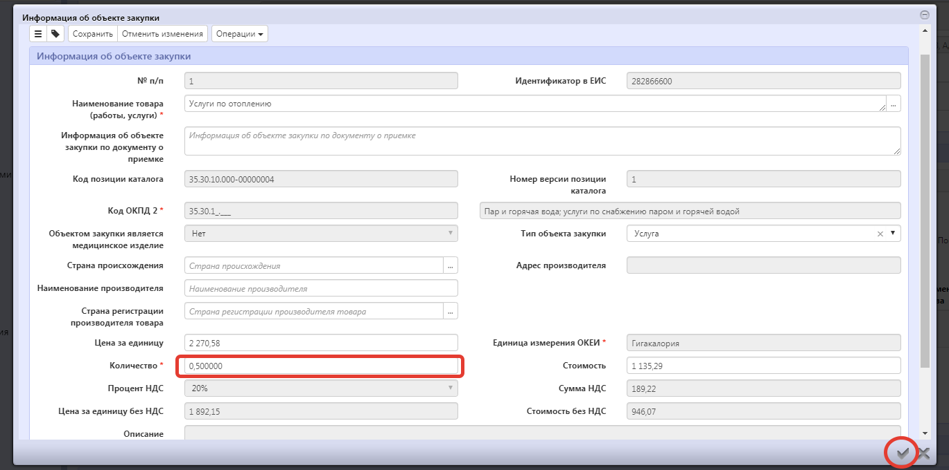

Рисунок 16 − Заполнение раздела «Информация об объекте закупки»

## Заполнение информации в разделе Соответствие документов об оплате и документов о приемке

Данный раздел заполняется в том случае если подаются сведения об исполнении (расторжении) контракта и Документ об исполнении обязательства выбран «Платежное поручение» с видом операции «Оплата аванса, оплата поставки продукции (выполнения работ, оказания услуг)». При этом в составе этих сведений об исполнении (расторжении) контракта в разделе Учет исполнения обязательств должен быть создан Документ о приемке поставленного товара, выполненной работы, оказанной услуги, либо такой документ должен быть в составе ранее размещённых сведений об исполнении (расторжении) контракта в состоянии «Подписан».

Перейдите в раздел «Учет исполнения обязательств».

Перейдите в раздел «Соответствие документов об оплате и документов о приемке».

Нажмите на кнопку «Операции» и выберите операцию «Создать запись», как показано на рисунке 18.

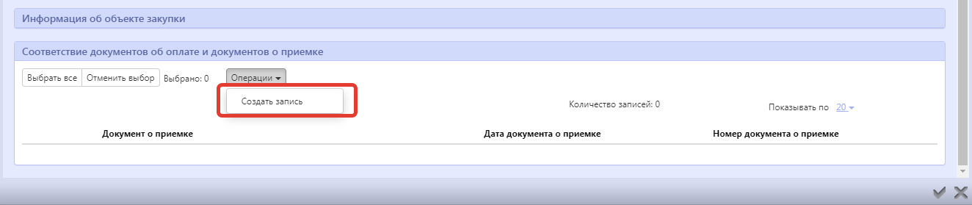

Рисунок 18 − Создание новой записи в разделе «Соответствие документов об оплате и документов о приемке»

В открывшемся окне выберите нужный документ и нажмите кнопку «Готово», как показано на рисунке 19.

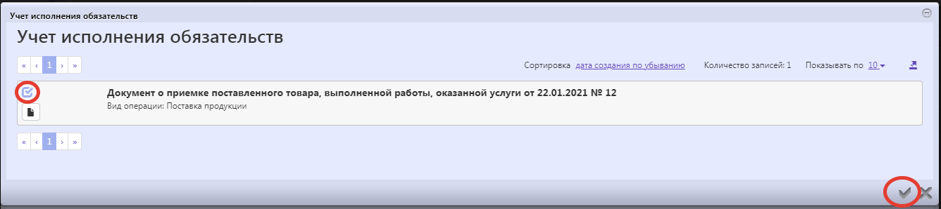

Рисунок 19 − Выбор документа из интерфейса «Учет исполнения обязательств»

Нажмите на кнопку «Сохранить» для сохранения сделанных изменений, далее кнопку «Готово».

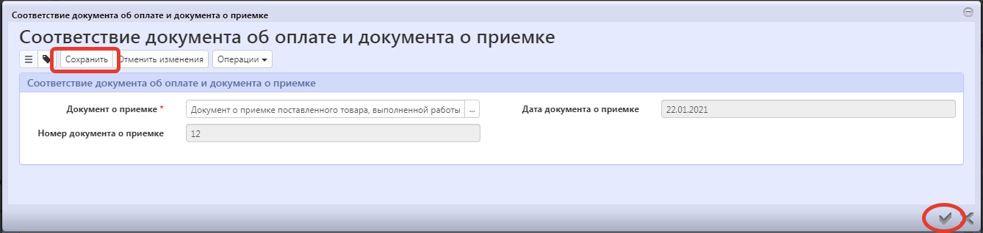

## Заполнение информации о неустойках

Раздел «Информация о неустойках» предназначен для отражения информации о неустойках (пенях, штрафах).

Перейдите в раздел «Информация о неустойках».

Нажмите на кнопку «Операции» и выберите операцию «Создать запись», как показано на рисунке 20.

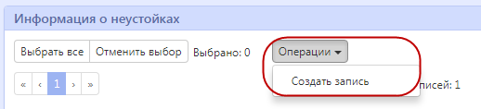

Рисунок 20 − Создание новой записи с информацией о неустойках

В карточке записи заполните поля. Поля, обязательные для заполнения, отмечены знаком «*», как показано на рисунке 21.

В поле «Номер этапа» выберите значение из справочника.

В поле «Вид исполнения обязательства» выберите значение из выпадающего списка.

В поле «Размер начисленной неустойки» введите значение с клавиатуры.

В поле «Причина начисления неустойки» выберите значение из выпадающего списка.

В поле «Наименование документа-требования об уплате неустойки» введите значение с клавиатуры.

В поле «Дата документа-требования об уплате неустойки» введите значение с клавиатуры или выберите из календаря.

В поле «Номер документа-требования об уплате неустойки» введите значение с клавиатуры.

В поле «Сроки устранения нарушений» введите значение с клавиатуры.

В поле «Выявленные нарушения» введите значение с клавиатуры.

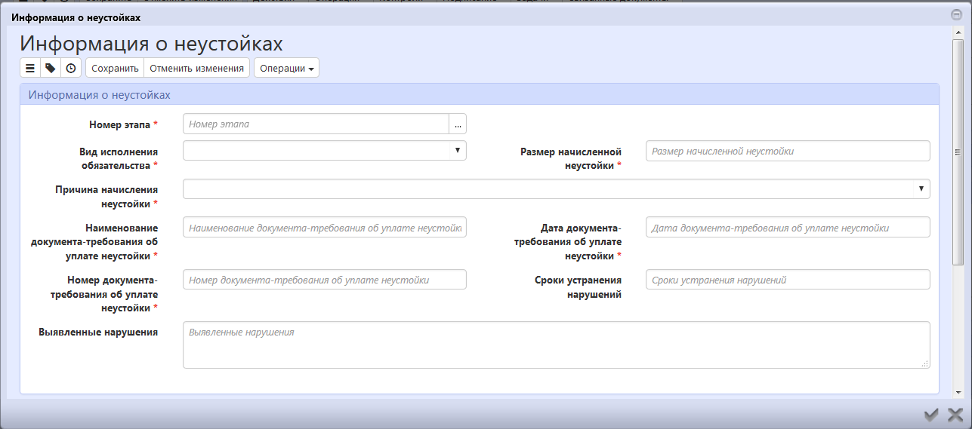

Рисунок 21 − Заполнение раздела «Информация о неустойках»

Нажмите на кнопку «Сохранить» для сохранения сделанных изменений, далее кнопку «Готово».

## Заполнение информации об оплате неустойки

Раздел «Информация об оплате неустойки» предназначен для отражения информации о оплате неустойки (пеней, штрафов).

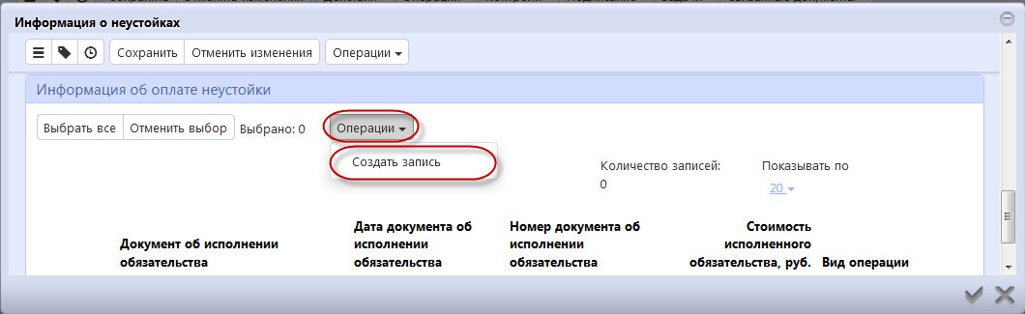

Рисунок 22 − Создание новой записи с информацией об оплате неустойки

В карточке записи заполните поля. Поля, обязательные для заполнения, отмечены знаком «*», как показано на рисунке 23.

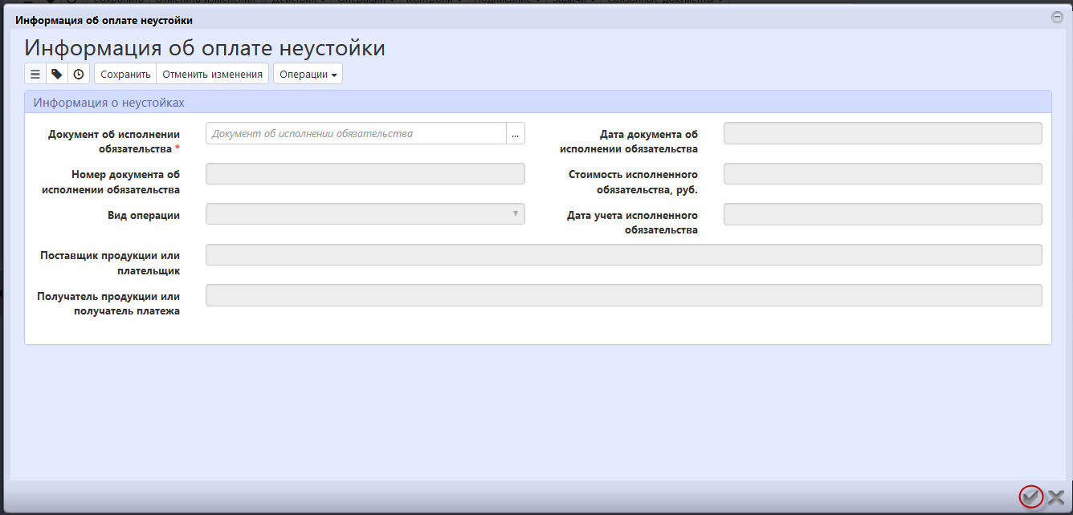

Рисунок 23 − Заполнение раздела «Информация об оплате неустойки»

Поле «Документ об исполнении обязательства» заполните выбрав значение из раздела «Учет исполнения обязательств» данного документа с ограничением по записям, у которых в поле «Вид операции» указано значение «Оплата пени или штрафа поставщиком» или «Оплата пени заказчиком».

Нажмите на кнопку «Готово» для сохранения сделанных изменений.

## Заполнение информации о предоставлении отсрочки уплаты неустойки

При необходимости перейдите в раздел «Информация о предоставлении отсрочки уплаты (об осуществлении списания) неустойки».

Нажмите на кнопку «Операции» и выберите операцию «Создать запись», как показано на рисунке 24.

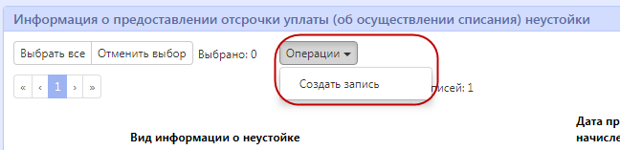

Рисунок 24 − Создание новой записи с информацией о предоставлении отсрочки уплаты (об осуществлении списания) неустойки

В карточке записи заполните поля. Поля, обязательные для заполнения, отмечены знаком «*», как показано на рисунке 25.

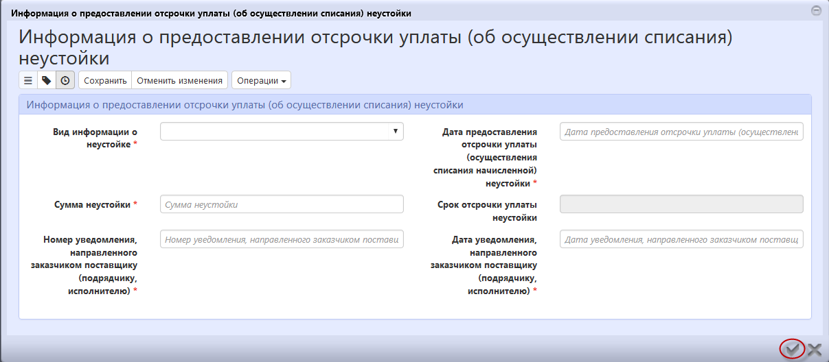

Рисунок 25 − Заполнение раздела «Информация о предоставлении отсрочки уплаты (об осуществлении списания) неустойки»

В поле «Вид информации о неустойке» выберите значение из выпадающего списка.

В поле «Дата предоставления отсрочки уплаты (осуществления списания начисленной) неустойки» введите значение с клавиатуры или выберите из календаря.

В поле «Сумма неустойки» введите значение с клавиатуры.

В поле «Срок отсрочки уплаты неустойки» введите значение с клавиатуры или выберите из календаря.

В поле «Номер уведомления, направленного заказчиком поставщику (подрядчику, исполнителю)» введите значение с клавиатуры.

В поле «Дата уведомления, направленного заказчиком поставщику (подрядчику, исполнителю)» введите значение с клавиатуры или выберите из календаря.

Нажмите на кнопку «Готово» для сохранения сделанных изменений.

## Заполнение информации о взыскании обеспечения исполнения контракта

Данный раздел предназначен для отражения в сведениях об исполнении контракта информации об удержании заказчиком денежных средств, перечисленных поставщиком на расчетный счет заказчика в качестве обеспечения исполнения контракта, а также для отражения информации о требовании заказчика об уплате по банковской гарантии или гарантии качества товаров, работ, услуг.

Для заполнения данной информации перейдите в раздел «Информация о взыскании обеспечения исполнения контракта».

Нажмите на кнопку «Операции» и выберите операцию «Создать запись», как показано на рисунке 26.

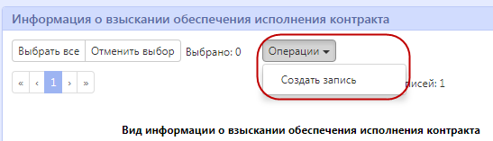

Рисунок 26 − Создание новой записи с информацией о взыскании обеспечения исполнения контракта

В карточке записи заполните поля. Поля, обязательные для заполнения, отмечены знаком «*», как показано на рисунке 27.

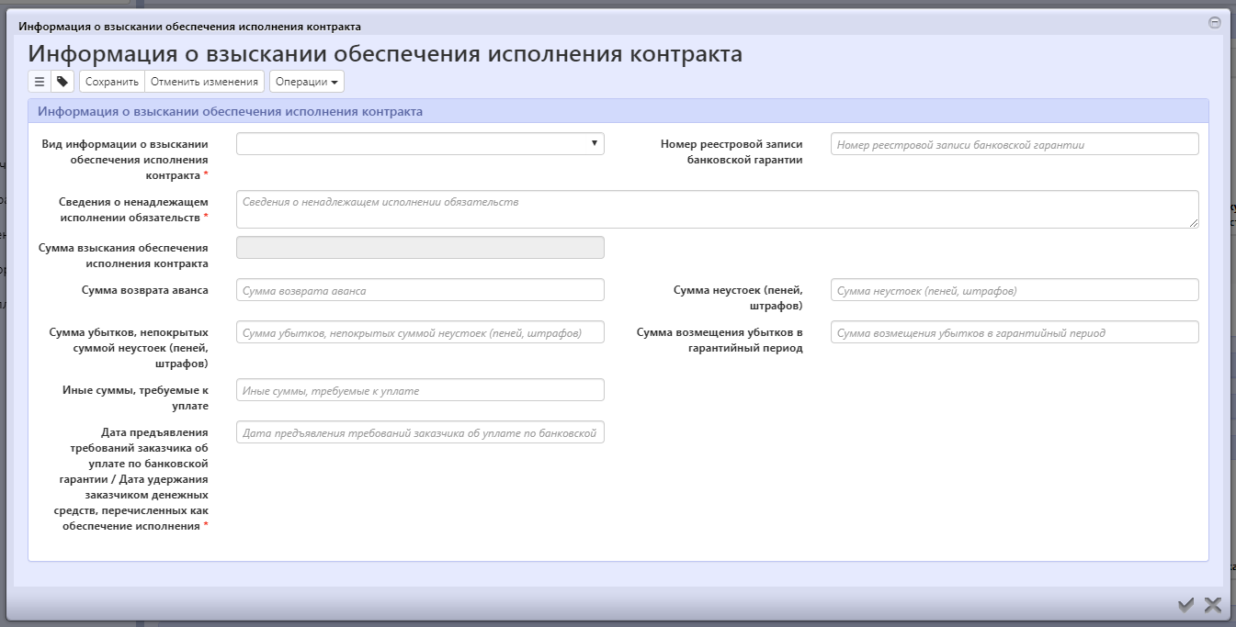

Рисунок 27 − Заполнение раздела «Информация о взыскании обеспечения исполнения контракта»

В поле «Вид информации о взыскании обеспечения исполнения контракта» выберите значение из выпадающего списка.

В поле «Номер реестровой записи банковской гарантии» введите значение с клавиатуры.

В поле «Сведения о ненадлежащем исполнении обязательств» введите значение с клавиатуры.

В полях «Сумма возврата аванса», «Сумма неустоек (пеней, штрафов)», «Сумма убытков, непокрытых суммой неустоек (пеней, штрафов)», «Сумма возмещения убытков в гарантийный период», «Иные суммы, требуемые к уплате» введите значение с клавиатуры.

В поле «Дата предъявления требований заказчика об уплате по банковской гарантии/Дата удержания заказчиком денежных средств, перечисленных как обеспечение исполнения» введите значение с клавиатуры или выберите из календаря.

Нажмите на кнопку «Готово» для сохранения сделанных изменений.

## Заполнение информации о прекращении обязательств, обеспеченных банковской гарантией

Перейдите в раздел «Информация о прекращении обязательств, обеспеченных банковской гарантией».

Нажмите на кнопку «Операции» и выберите операцию «Создать запись», как показано на рисунке 28.

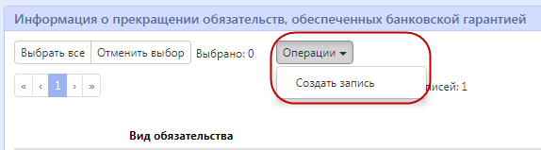

Рисунок 28 − Создание новой записи с информацией о прекращении обязательств, обеспеченных банковской гарантией

В карточке записи заполните поля. Поля, обязательные для заполнения, отмечены знаком «*», как показано на рисунке 29.

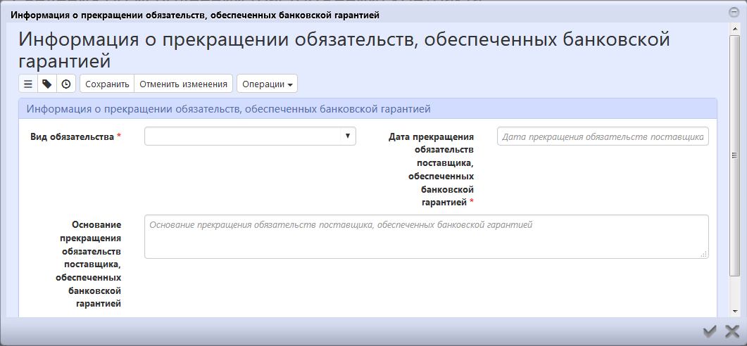

Рисунок 29 − Заполнение раздела «Информация о прекращении обязательств, обеспеченных банковской гарантией»

В поле «Вид обязательства» выберите значение из выпадающего списка.

В поле «Дата прекращения обязательств поставщика, обеспеченных банковской гарантией» введите значение с клавиатуры или выберите из календаря.

В поле «Основание прекращения обязательств поставщика, обеспеченных банковской гарантией» введите значение с клавиатуры.

Нажмите на кнопку «Готово» для сохранения сделанных изменений.

## Заполнение раздела «Документы, являющиеся основанием для возврата заказчику излишне уплаченной суммы оплаты контракта»

Перейдите в раздел «Документы, являющиеся основанием для возврата заказчику излишне уплаченной суммы оплаты контракта».

Нажмите на кнопку «Операции» и выберите операцию «Создать запись», как показано на рисунке 30.

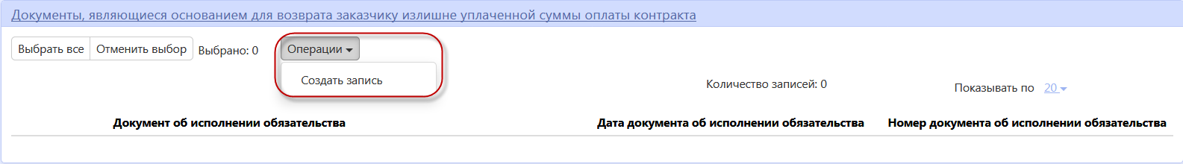

Рисунок 30 − Создание новой записи по документу, являющемуся основанием для возврата заказчику излишне уплаченной суммы оплаты контракта

В карточке записи заполните поле «Документ об исполнении обязательства» выбрав значение из справочника  «Учет исполнения обязательств» данного документа с ограничением по записям, у которых в поле «Вид операции» указано значение «Возврат оплаты аванса, возврат оплаты поставки продукции (выполнения работ, оказания услуг)». Раздел представлен на рисунке 31.

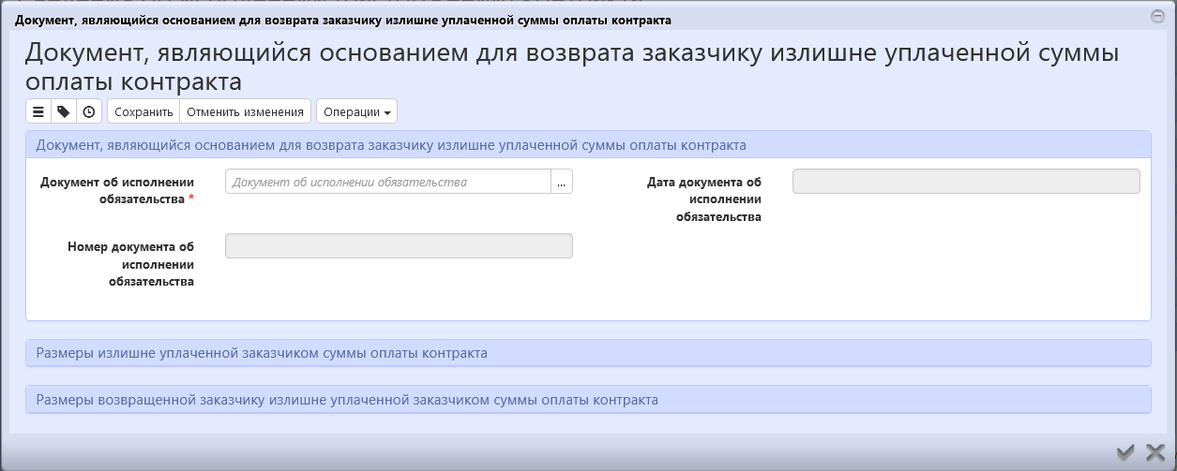

Рисунок 31 − Заполнение раздела «Документы, являющиеся основанием для возврата заказчику излишне уплаченной суммы оплаты контракта»

Нажмите на кнопку «Сохранить» для сохранения сделанных изменений.

## Заполнение раздела «Размеры излишне уплаченной заказчиком суммы оплаты контракта»

Перейдите в раздел «Размеры излишне уплаченной заказчиком суммы оплаты контракта».

Нажмите на кнопку «Операции» и выберите операцию «Создать запись», как показано на рисунке 32.

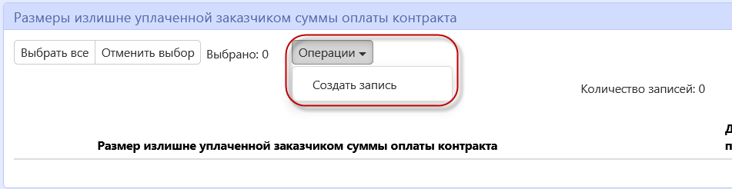

Рисунок 32 − Создание новой записи по размеру излишне уплаченной заказчиком суммы оплаты контракта

В карточке записи заполните поля. Поля, обязательные для заполнения, отмечены знаком «*», как показано на рисунке 33.

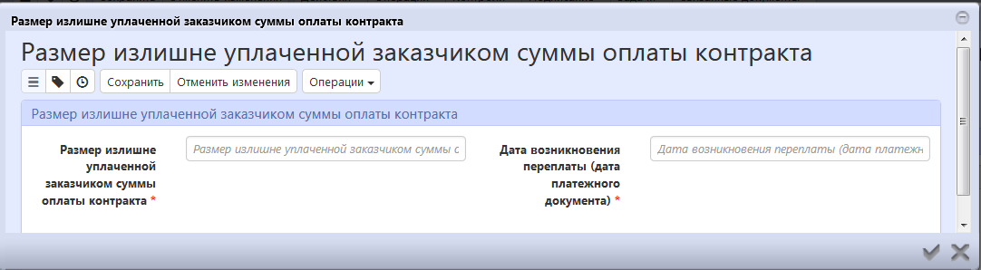

Рисунок 33 − Заполнение раздела «Размеры излишне уплаченной заказчиком суммы оплаты контракта»

В поле «Размер излишне уплаченной заказчиком суммы оплаты контракта» заполните значение вручную.

В поле «Дата возникновения переплаты (дата платежного документа)» введите значение с клавиатуры или выберите из календаря.

Нажмите на кнопку «Готово» для сохранения сделанных изменений.

## Заполнение раздела «Размеры возвращенной заказчику излишне уплаченной заказчиком суммы оплаты контракта»

Перейдите в раздел «Размеры возвращенной заказчику излишне уплаченной заказчиком суммы оплаты контракта».

Нажмите на кнопку «Операции» и выберите операцию «Создать запись», как показано на рисунке 34.

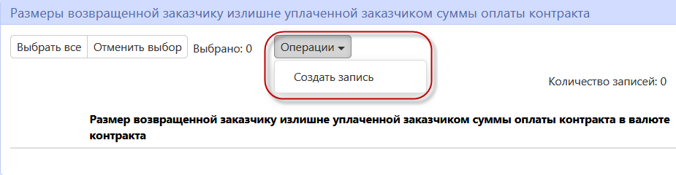

Рисунок 34 − Создание новой записи по размеру возвращенной заказчику излишне уплаченной заказчиком суммы оплаты контракта

В карточке записи заполните поля. Поля, обязательные для заполнения, отмечены знаком «*», как показано на рисунке 35.

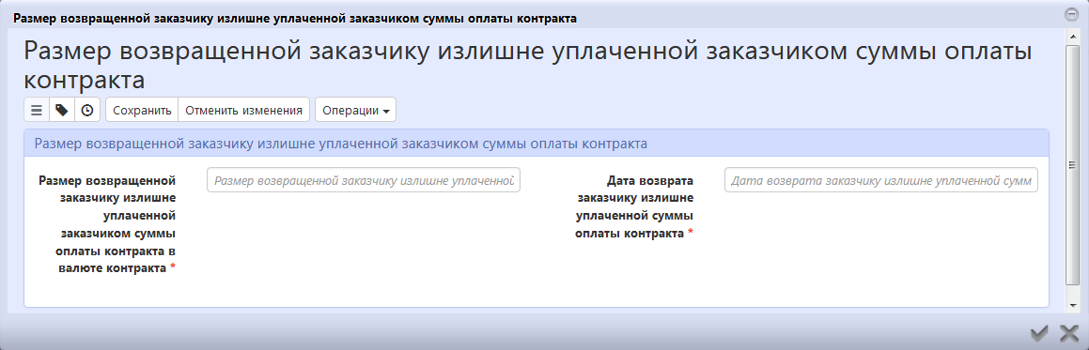

Рисунок 35 − Заполнение раздела «Размеры возвращенной заказчику излишне уплаченной заказчиком суммы оплаты контракта»

В поле «Размер возвращенной заказчику излишне уплаченной заказчиком суммы оплаты контракта в валюте контракта» заполните значение вручную.

В поле «Дата возврата заказчику излишне уплаченной суммы оплаты контракта» введите значение с клавиатуры или выберите из календаря.

Нажмите на кнопку «Готово» для сохранения сделанных изменений.

## Заполнение информации о вложениях

Перейдите в раздел «Вложения», как показано на рисунке 36.

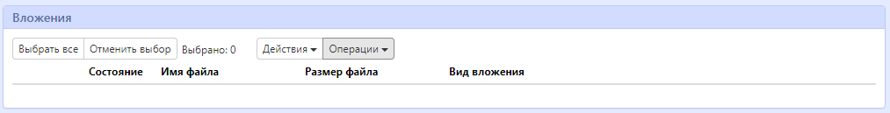

Рисунок 36 − Переход в раздел «Вложения»

Нажмите на кнопку «Операции» и выберите «Приложить файл», как показано на рисунке 37.

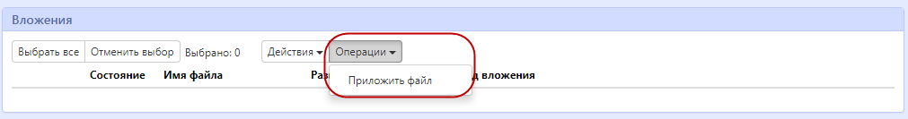

Рисунок 37 − Выбор операции «Приложить файл»

В открывшейся форме выберите из справочника значение в поле «Вид вложения». Для этого нажмите на кнопку . Выберите значение справочника и нажмите на кнопку «Готово».

В форме операции нажмите на кнопку «Готово», как показано на рисунке 38.

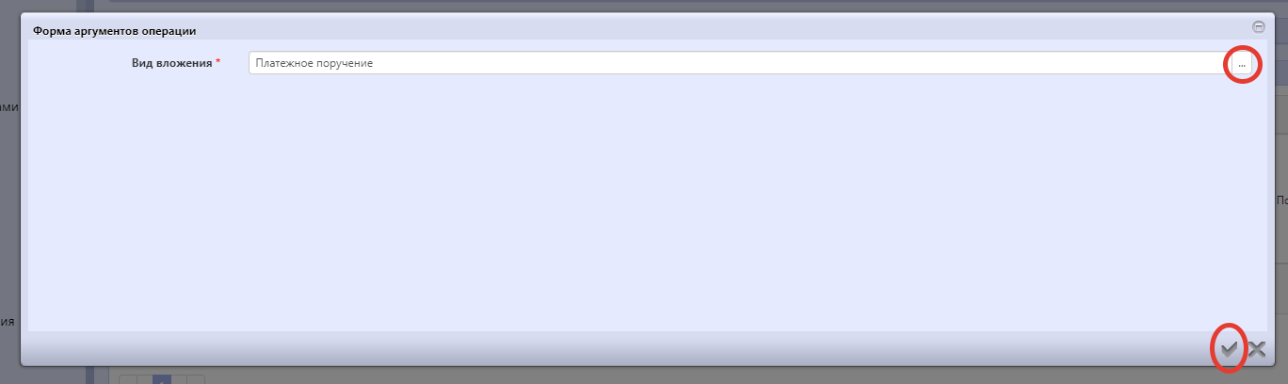

Рисунок 38 − Выбор вида вложения в форме операции

В открывшемся диалоговом окне выберите файл, который необходимо приложить.

После окончания выполнения операции отобразится сообщение «Файл успешно прикреплен». Нажмите на кнопку «Готово», чтобы закрыть сообщение, как показано на рисунке 39.

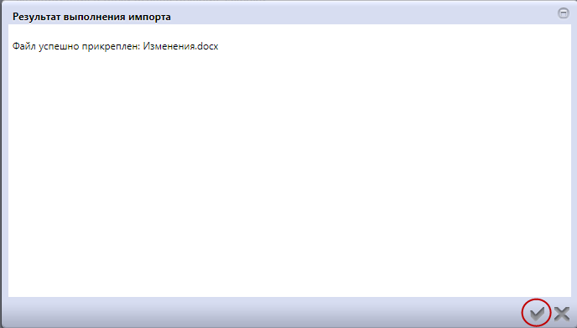

Рисунок 39 −Результат загрузки вложения

После этого нужно перейти в карточку вложения и заполнить поля «Дата документа» и «Номер документа»

**Типы документов, которые ЕИС принимает в качестве документов о приемке товаров, работ, услуг**.

|  |  |
| --- | --- |
| Код в ЕИС | Наименование документа |
| 1 | Товарная накладная |
| 6 | Акт о приемке товаров |
| 7 | Акт о приемке товара, поступившего без счета поставщика |
| 8 | Акт о приеме-передаче объекта основных средств (кроме зданий, сооружений) |
| 9 | Акт о приеме-передаче здания (сооружения) |
| 10 | Акт о приеме-передаче групп объектов основных средств (кроме зданий, сооружений) |
| 11 | Акт о приеме-сдаче отремонтированных, реконструированных, модернизированных объектов основных средств |
| 12 | Акт о приемке выполненных работ |
| 13 | Акт приемки законченного строительством объекта |
| 20 | Акт выполненных работ |
| 99 | Прочие документы о приемке, не указанные выше |
| 37 | Универсальный передаточный документ |

Для дальнейшей работы с документом переведите файл во вложении в состояние «Ввод завершен».

## Закрытие исполнения по контракту (этапу контракта)

Если исполнение по контракту (этапу контракта) завершено, то в разделе «Общая информация сведений об исполнении контракта» сведений об исполнении контракта (этапа контракта) необходимо в поле «Признак закрытия исполнения по этапу» выбрать значение «Да», как показано на рисунке 40.

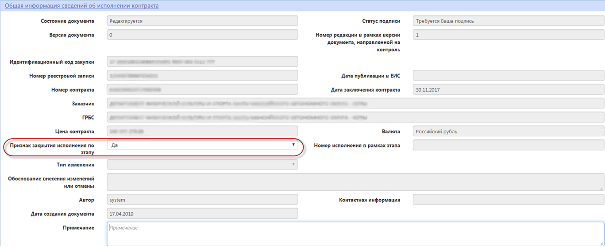

Рисунок 40 −Заполнение поля «Признак закрытия исполнения по этапу»

Если признак закрытия исполнения устанавливался для контракта или для последнего этапа контракта, то после размещения в ЕИС выгруженных из системы закупок сведений об исполнении статус контракта сменится на «Исполнение завершено», как показано на рисунке 41.

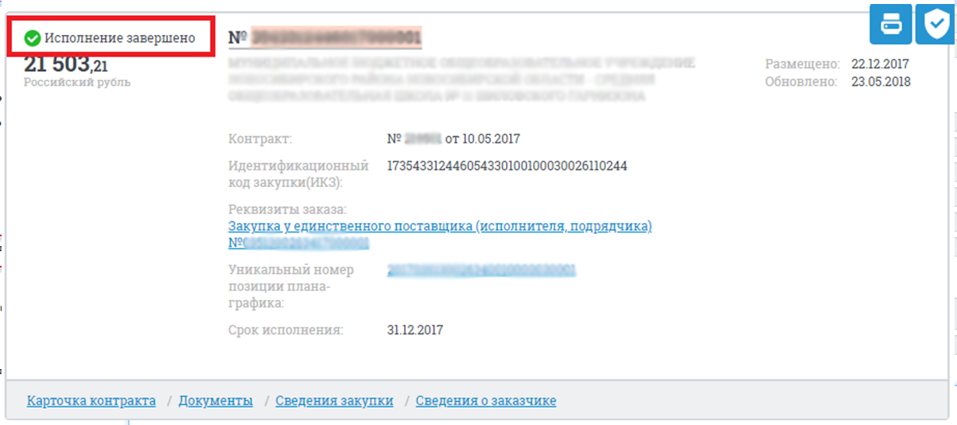

Рисунок 41 − Отображение в ЕИС исполненного контракта

Если признак закрытия исполнения устанавливался для промежуточного этапа, то после размещения в ЕИС выгруженных из системы закупок сведений об исполнении, статус контракта останется «Исполнение», но в разделе «Информация об исполнении (расторжении) контракта» у этапа появится признак «Исполнение по этому контракту завершено», как показано на рисунке 42.

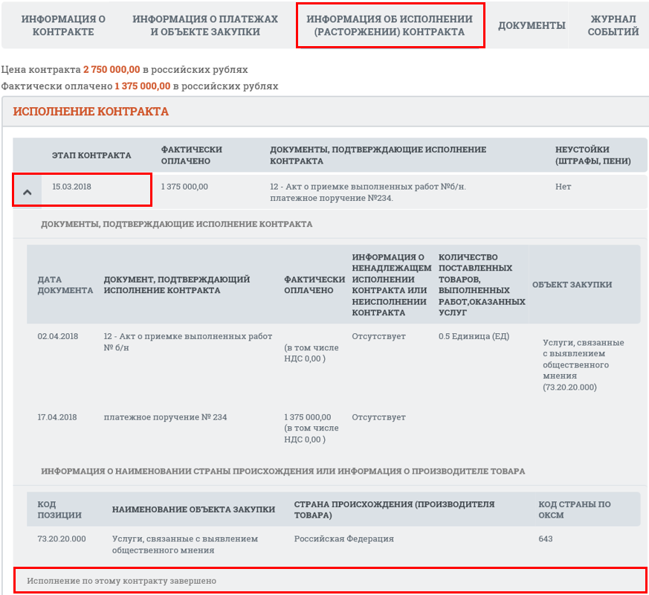

Рисунок 42 − Отображение в ЕИС контракта с исполненным этапом

Если при выгрузке из системы закупок в ЕИС сведений об исполнении контракта в поле «Признак закрытия исполнения по этапу» указано значение «Нет», то после размещения в ЕИС сведений об исполнении статус контракта в ЕИС не сменится на «Исполнение завершено», контракт останется в состоянии «Исполнение».

## Выполнение предварительных контролей

На панели инструментов нажмите на кнопку «Контроли» и выберите «Все контроли», как показано на рисунке 43.

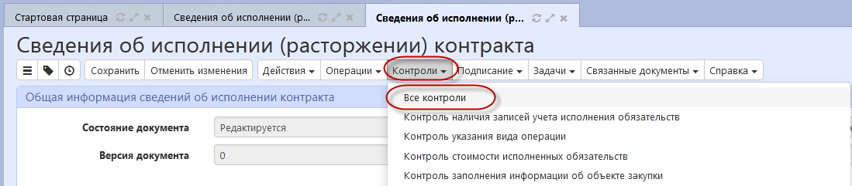

Рисунок 43 − Выбор предварительных контролей

Результатом контроля документа является протокол проверки, как показано на рисунке 44.

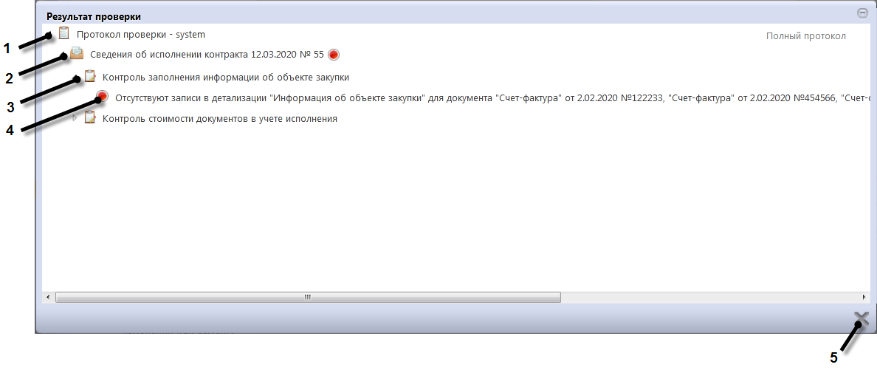

Рисунок 44 − Протокол проверки документа

Описание элементов протокола проверки приведено в таблице 2.

Таблица 2 − Элементы протокола проверки сведений об исполнении(расторжении) контракта

| № | Описание |
| --- | --- |
| 1 | Имя пользователя, выполнившего проверку, а также общее количество успешно пройденных (зеленый шар) контролей и контролей, пройденных с нарушением (красный шар) |
| 2 | Описание элемента реестра, прошедшего проверку (возможно наличие нескольких элементов в одном протоколе при выполнении проверки нескольких элементов) |
| 3 | Описание групп контролей, выполненных над элементом, с указанием общего количества успешно пройденных (зеленый шар) контролей и контролей, пройденных с нарушением (красный шар), в рамках группы контролей |
| 4 | Перечень и описание контролей, пройденных с нарушениями. Может отсутствовать, если все контроли пройдены успешно. Перечень и описание контролей, пройденных успешно. Может отсутствовать, если все контроли пройдены с нарушениями |
| 5 | Кнопка закрытия протокола |

## Перевод состояния документа

Для перевода состояния документа выделите один или несколько документа, находящихся в состоянии «Редактируется».

Выполните действие меню команд «Действия» панели команд записи реестра документов, как показано на рисунке 45.

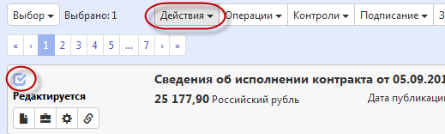

Рисунок 45 − Меню «Действия» панели команд записи реестра документов

В процессе изменения состояния документов выполняются логические контроли. Если один или более документов не пройдут контроль, операция перевода состояний будет отменена для всех документов.

## Отправка сведений об исполнении контракта для размещения на ЕИС

После того, как сведения об исполнении контракта сформированы (заполнена общая информация и все необходимые разделы), сведения об исполнении контракта подлежат выгрузке в ЕИС http://zakupki.gov.ru с последующим размещением документа в Реестре контрактов, заключенных заказчиками.

В соответствии с частью 1 статьи 103 Федерального закона № 44-ФЗ в реестр контрактов не включается информация о контрактах, заключенных в соответствии с [пунктами 4](consultantplus://offline/ref=82A13B6FE91DCD88D3757FFC2F8A7E41D08953DC7F842FBEE2C9E315978EAD346D4E90D2E3B0D8A7e0NBI), [5](consultantplus://offline/ref=82A13B6FE91DCD88D3757FFC2F8A7E41D08953DC7F842FBEE2C9E315978EAD346D4E90D2E3B0D8A7e0N4I), [23](consultantplus://offline/ref=82A13B6FE91DCD88D3757FFC2F8A7E41D08953DC7F842FBEE2C9E315978EAD346D4E90D1eENBI), [42](consultantplus://offline/ref=82A13B6FE91DCD88D3757FFC2F8A7E41D08953DC7F842FBEE2C9E315978EAD346D4E90D6eEN0I), [44](consultantplus://offline/ref=82A13B6FE91DCD88D3757FFC2F8A7E41D08953DC7F842FBEE2C9E315978EAD346D4E90D2E2eBN9I), [45](consultantplus://offline/ref=82A13B6FE91DCD88D3757FFC2F8A7E41D08953DC7F842FBEE2C9E315978EAD346D4E90D2E2eBN8I), [пунктом 46](consultantplus://offline/ref=82A13B6FE91DCD88D3757FFC2F8A7E41D08953DC7F842FBEE2C9E315978EAD346D4E90D2E1eBN9I) (в части контрактов, заключаемых с физическими лицами) и [пунктом 52 части 1 статьи 93](consultantplus://offline/ref=82A13B6FE91DCD88D3757FFC2F8A7E41D08953DC7F842FBEE2C9E315978EAD346D4E90D2E3B3D1A0e0N8I). Таким образом, сведения об исполнении таких контрактов также не подлежат выгрузке в ЕИС.

Для отправки сведения об исполнении контракта в ЕИС перейдите в группу интерфейсов «Исполнение обязательств по контрактам», затем перейдите на интерфейс «Сведения об исполнении контракта» как показано на рисунке 4, выберите необходимые сведения об исполнении контракта, которые находится в состоянии, из которого они направляются на размещение, нажмите на кнопку «Действия» и выберите необходимое действие для перевода документа в состояние «На размещении», как показано на рисунке 46.

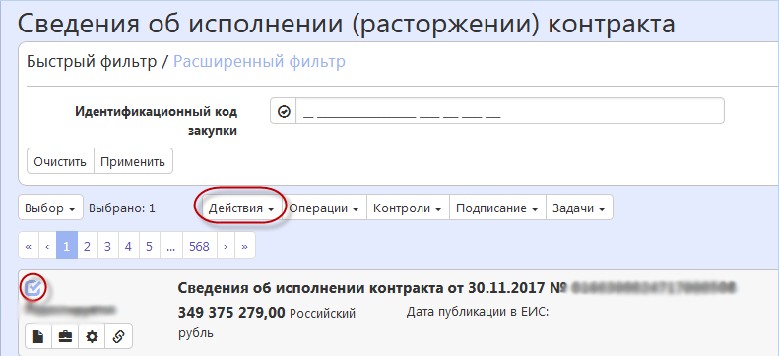

Рисунок 46 − Меню «Действия» панели команд записи реестра документов

В появившейся форме введите логин и пароль пользователя в ЕИС и нажмите кнопку «Готово», как показано на рисунке 47.

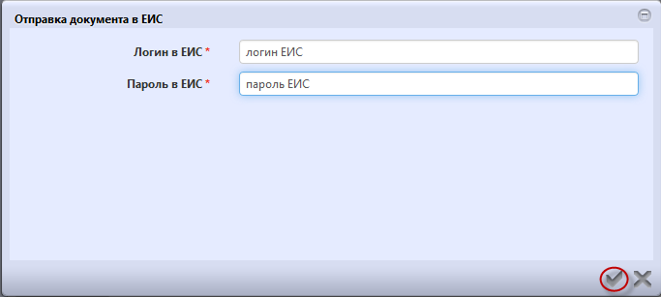

Рисунок 47 − Форма для ввода логина и пароля для выгрузки документа в ЕИС

В момент отправки сведений об исполнении контракта в ЕИС выполняются логические контроли. Если сведения об исполнении контракта не пройдут контроль, операция перевода состояния будет отменена.

В этом случае отредактируйте данные сведения об исполнении контракта в соответствии с указанной в контроле ошибкой и заново повторите действия по переводу сведения об исполнении контракта в состояние «На размещении».

Если контроли успешно пройдены, то состояние документа сменится на «На размещении».

Если сведения об исполнении контракта не проходят входные контроли ЕИС, то они не загружаются в Личный кабинет заказчика. Состояние сведения об исполнении контракта меняется обратно на состояние, из которого они были отправлены в ЕИС и в раздел «История взаимодействия с ИС» записывается текст ошибки.

Отредактируйте данные сведений об исполнении контракта в соответствии с ошибкой, указанной в разделе «История взаимодействия с ИС» и повторно переведите сведения об исполнении контракта в состояние «На размещении».

Если сведения об исполнении контракта успешно проходят контроли ЕИС, то они загружаются в Личный кабинет. В системе закупок состояние документа остается «На размещении».

После успешной загрузки сведений об исполнении контракта в ЕИС заказчик в личном кабинете направляет сведения об исполнении контракта на размещение.

На следующий день после публикации в открытой части в систему закупок автоматически по расписанию (настраивается в зависимости от схемы региона) загружается подтверждение публикации и сведения об исполнении контракта меняют состояние на «Опубликован».

Если в состояние «Опубликован» переходят сведения о расторжении, то на интерфейсе «Сведения о контракте (его изменении)» для связанных сведений о контракте, которые находятся в состоянии «Опубликован» или «Подписан», автоматически выполняется операция «Формирование изменения документа», при этом новая версия создается в состоянии «_».

Внесите в сведения о контракте(его изменении) изменения в раздел «Финансовое обеспечение» и скорректируйте суммы согласно сумме расторжения.

## Формирование сведений о расторжении контракта

Если необходимо сформировать сведения расторжении контракта, то перейдите на интерфейс «Сведения о контракте (его изменении)» группы интерфейсов «Исполнение обязательств по контрактам», как показано на рисунке 48.

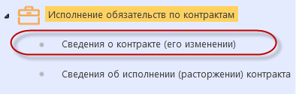

Рисунок 48 − Переход на интерфейс «Сведения о контракте (его изменении)»

Выберите сведения о контракте, на основании которых необходимо сформировать сведения о расторжении контракта.

Нажмите на кнопку «Операции» и выберите операцию «Формирование сведений об исполнении (расторжении) контракта», как показано на рисунке 49.

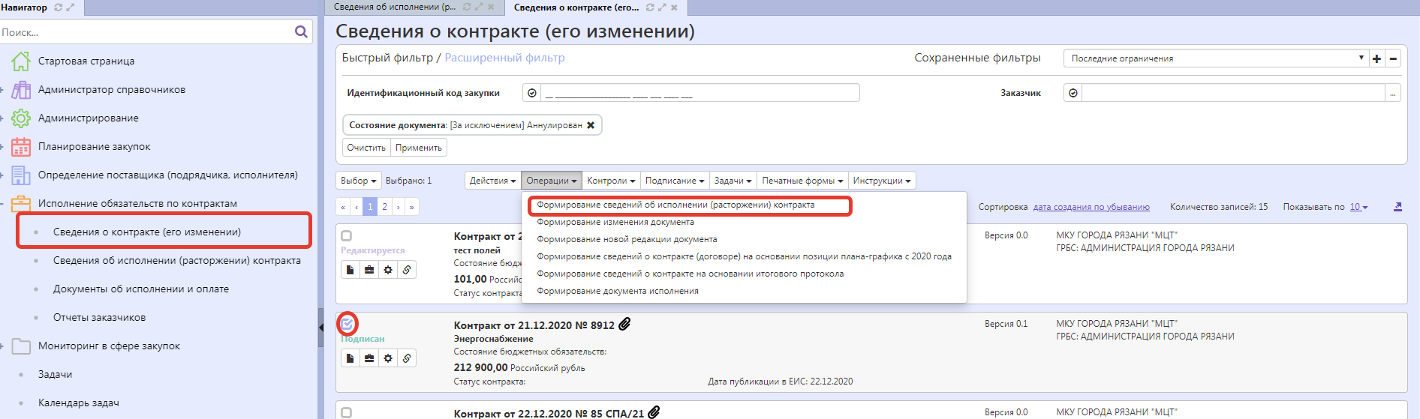

Рисунок 49 − Выбор операции «Формирование сведений об исполнении (расторжении) контракта»

Заполните параметры операции (параметры, обязательные для заполнения отмечены знаком «*»):

Параметр «№ контракта» заполнится автоматически значением текущей выбранной записи, если запись не выбрана, то предусмотрен выбор из справочника . «Сведения о контракте (его изменении)».

В параметре «Тип сведений» выберите значение «Расторжение» из выпадающего списка. При этом откроются дополнительные параметры операции:

* в параметре «Основание расторжения контракта» выберите значение из выпадающего списка;
* в параметре «Документ, являющийся основанием расторжения контракта» выберите значение из справочника;
* в параметре «Дата документа, являющегося основанием расторжения контракта» введите значение с клавиатуры или выберите из календаря;
* в параметре «№ документа, являющегося основанием расторжения контракта» введите значение с клавиатуры;
* в параметре «Дата уведомления или вступления в силу судебного решения» введите значение с клавиатуры или выберите из календаря;
* в параметре «Условия контракта, которые были нарушены» введите значение с клавиатуры;
* в параметре «Инициатор расторжения контракта» выберите значение из выпадающего списка;
* в параметре «Дата расторжения контракта» введите значение вручную или выберите из календаря;
* в параметре «Фактически оплачено заказчиком» введите значение с клавиатуры, если оплаты по контракту не было, то в поле «Фактически оплачено заказчиком» должно быть указать значение «0» (ноль).

Нажмите на кнопку «Готово», как показано на рисунке 50.

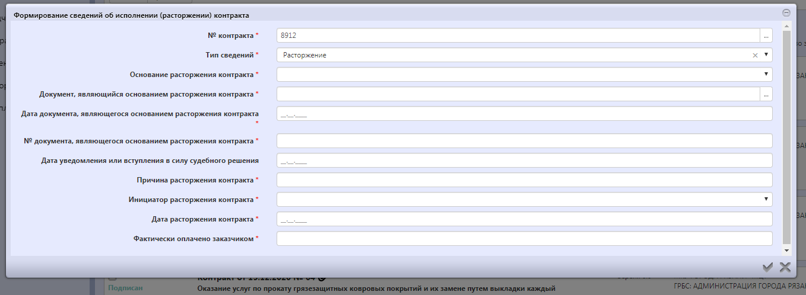

Рисунок 50 − Форма операции «Формирование сведений об исполнении (расторжении) контракта»

В результате операции сведения о расторжении контракта сформируются на интерфейсе «Сведения об исполнении (расторжении) контракта» группы интерфейсов «Исполнение обязательств по контрактам», как показано на рисунке 51 и документ будет открыты в отдельной вкладке.

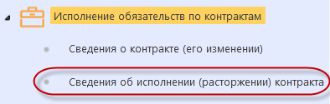

Рисунок 51 − Переход на интерфейс «Сведения об исполнении (расторжении) контракта»

## Заполнение раздела «Расторжение контракта»

Раздел будет виден и заполнится автоматически на основании данных указанных в параметрах операции «Формирование сведений об исполнении (расторжении) контракта», если в параметре «Тип сведений» операции «Формирование сведений об исполнении (расторжении) контракта» указано значение «Расторжение».

Если поля раздела открыты для редактирования, то в них можно внести корректировки. Раздел представлен на рисунке 52.

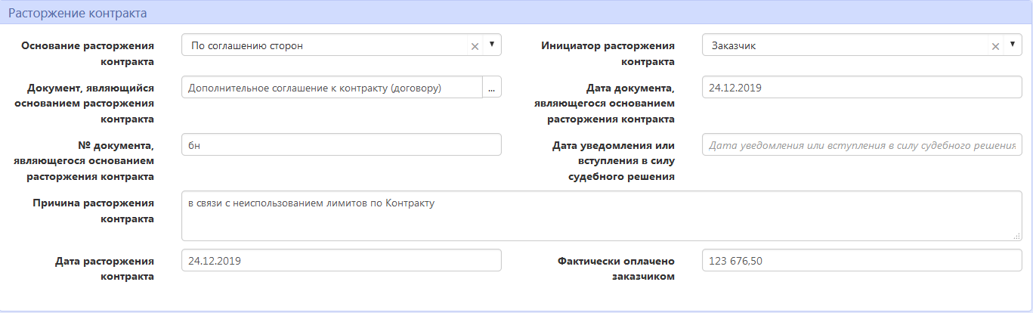

Рисунок 52 − Раздел «Расторжение контракта» сведений о расторжении

## Отправка сведений о расторжении контракта для размещения на ЕИС

После того, как сведения о расторжении контракта сформированы (заполнена общая информация и все необходимые разделы), сведения о расторжении контракта подлежат выгрузке в ЕИС http://zakupki.gov.ru с последующим размещением документа в Реестре контрактов, заключенных заказчиками.

В соответствии с частью 1 статьи 103 Федерального закона № 44-ФЗ в реестр контрактов не включается информация о контрактах, заключенных в соответствии с [пунктами 4](consultantplus://offline/ref=82A13B6FE91DCD88D3757FFC2F8A7E41D08953DC7F842FBEE2C9E315978EAD346D4E90D2E3B0D8A7e0NBI), [5](consultantplus://offline/ref=82A13B6FE91DCD88D3757FFC2F8A7E41D08953DC7F842FBEE2C9E315978EAD346D4E90D2E3B0D8A7e0N4I), [23](consultantplus://offline/ref=82A13B6FE91DCD88D3757FFC2F8A7E41D08953DC7F842FBEE2C9E315978EAD346D4E90D1eENBI), [42](consultantplus://offline/ref=82A13B6FE91DCD88D3757FFC2F8A7E41D08953DC7F842FBEE2C9E315978EAD346D4E90D6eEN0I), [44](consultantplus://offline/ref=82A13B6FE91DCD88D3757FFC2F8A7E41D08953DC7F842FBEE2C9E315978EAD346D4E90D2E2eBN9I), [45](consultantplus://offline/ref=82A13B6FE91DCD88D3757FFC2F8A7E41D08953DC7F842FBEE2C9E315978EAD346D4E90D2E2eBN8I), [пунктом 46](consultantplus://offline/ref=82A13B6FE91DCD88D3757FFC2F8A7E41D08953DC7F842FBEE2C9E315978EAD346D4E90D2E1eBN9I) (в части контрактов, заключаемых с физическими лицами) и [пунктом 52 части 1 статьи 93](consultantplus://offline/ref=82A13B6FE91DCD88D3757FFC2F8A7E41D08953DC7F842FBEE2C9E315978EAD346D4E90D2E3B3D1A0e0N8I). Таким образом, сведения о расторжении таких контрактов также не подлежат выгрузке в ЕИС.

Для отправки сведения о расторжении контракта в ЕИС перейдите в группу интерфейсов «Исполнение обязательств по контрактам», затем перейдите на интерфейс «Сведения об исполнении (расторжении) контракта» как показано на рисунке 4, выберите необходимые сведения о расторжении контракта, которые находится в состоянии, из которого они направляются на размещение, нажмите на кнопку «Действия» и выберите необходимое действие для перевода документа в состояние «На размещении», как показано на рисунке 53.

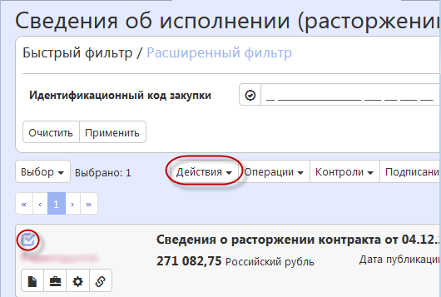

Рисунок 53 − Меню «Действия» панели команд записи реестра документов

В появившейся форме введите логин и пароль пользователя в ЕИС и нажмите кнопку «Готово», как показано на рисунке 54.



Рисунок 54 − Форма для ввода логина и пароля для выгрузки документа в ЕИС

В момент отправки сведений о расторжении контракта в ЕИС выполняются логические контроли. Если сведения о расторжении контракта не пройдут контроль, операция перевода состояния будет отменена.

В этом случае отредактируйте данные сведения о расторжении контракта в соответствии с указанной в контроле ошибкой и заново повторите действия по переводу сведения о расторжении контракта в состояние «На размещении».

Если контроли успешно пройдены, то состояние документа сменится на «На размещении».

Если сведения о расторжении контракта не проходят входные контроли ЕИС, то они не загружаются в Личный кабинет заказчика. Состояние сведения о расторжении контракта меняется обратно на состояние, из которого они были отправлены в ЕИС и в раздел «История взаимодействия с ИС» записывается текст ошибки.

Отредактируйте данные сведений о расторжении контракта в соответствии с ошибкой, указанной в разделе «История взаимодействия с ИС» и повторно переведите сведения о расторжении контракта в состояние «На размещении».

Если сведения о расторжении контракта успешно проходят контроли ЕИС, то они загружаются в Личный кабинет. В системе закупок состояние документа остается «На размещении».

После успешной загрузки сведений о расторжении контракта в ЕИС заказчик в личном кабинете направляет сведения о расторжении контракта на размещение.

# Изменение/отмена сведений об исполнении (расторжении) контракта

Для внесения изменений в сведения об исполнении (расторжении) контракта перейдите в группу интерфейсов «Исполнение обязательств по контрактам» и перейдите на интерфейс «Сведения об исполнении (расторжении) контракта», как показано на рисунке 4. Выберите сведения об исполнении (расторжении) контракта, по которым нужно сделать изменение.

На панели инструментов нажмите кнопку «Операции» и выберите операцию «Формирование изменения документа», как показано рисунке 55.

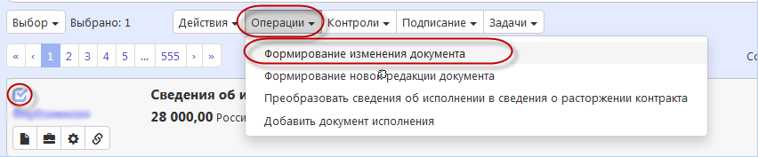

Рисунок 55 − Выбор операции «Формирование изменения документа»

В открывшемся модальном окне поле «Исходный документ» заполнится автоматически на основании выбранного ранее контракта. Далее нажмите кнопку «Готово», как показано на рисунке 56.

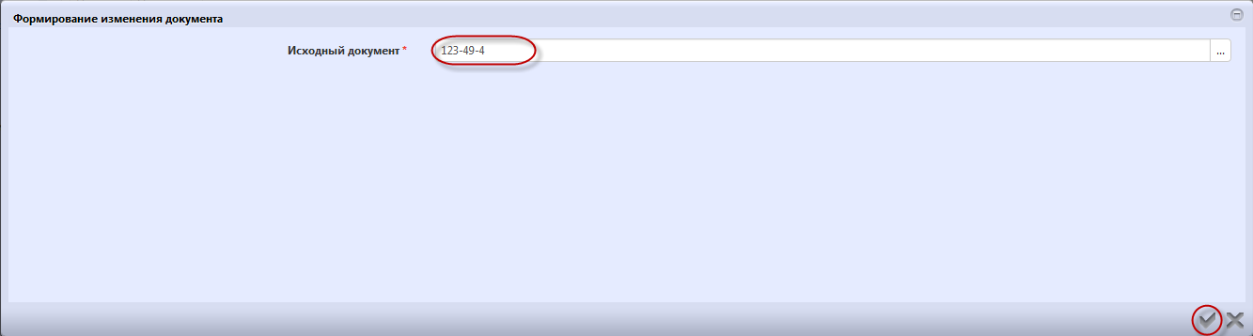

Рисунок 56 − Параметры операции «Формирование изменения документа»

Созданное изменение сведения об исполнении (расторжении) контракта будет отображаться на интерфейсе «Сведения об исполнении (расторжении) контракта» в редактируемом состоянии и откроется в новой вкладке.

Внесите необходимые изменения в сведения об исполнении (расторжении) контракта.

При изменении сведения об исполнении (расторжении) контракта поля «Тип изменения» и «Обоснование внесения изменений или отмены» подлежат обязательному заполнению.

Если изменения вносятся по причине исправления ошибок, то в поле «Тип изменения» выберите из выпадающего списка значение «Исправление ошибок». Если изменения вносятся по причине отмены размещенной в ЕИС информации об исполнении контракта, то в поле «Тип изменения» выберите из выпадающего списка значение «Отмена информации об исполнении (расторжении) контракта».

Поле «Обоснование внесения изменений или отмены» заполняется вручную, путем ввода данных с клавиатуры, как показано на рисунке 57.

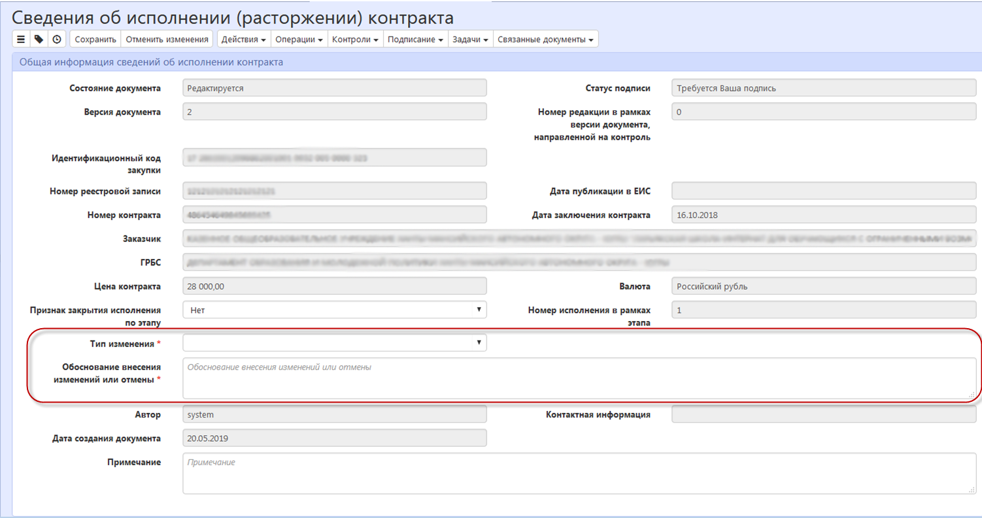

Рисунок 57 −Заполнение поля «Обоснование внесения изменений или отмены»

Нажмите на кнопку «Сохранить» на панели инструментов карточки документа для сохранения сделанных изменений.

# Выполнение операции «Формирование новой редакции документа»

В случае, если ФО отклонил сведения об исполнении(расторжении) контракта (сведения об исполнении(расторжении) контракта в Системе переходят в состояние «Отклонено ФО»), то необходимо сформировать новую редакцию документа. Для этого перейдите в группу интерфейсов «Исполнение обязательств по контрактам» и перейдите на интерфейс «Сведения об исполнении (расторжении) контракта», как показано на рисунке 4.

На панели инструментов нажмите кнопку «Операции» и выберите операцию «Формирование новой редакции документа», как показано на рисунке 58.

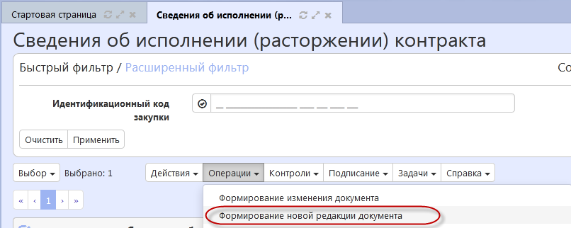

Рисунок 58 − Переход к операции «Формирование новой редакции документа»

В открывшейся форме выберите сведения об исполнении (расторжении) контракта, для которых необходимо создать новую редакцию и нажмите кнопку «Готово».

В результате выполнения операции сформируется новая редакция сведений об исполнении (расторжении) контракта.

Внесите необходимые изменения и выгрузите новую редакцию сведений об исполнении (расторжении) контракта в ЕИС (переведите в состояние «На размещении»).

# Заполнение номера этапа по выбранным записям раздела «Учет исполнения обязательств»

Если в разделе «Учет исполнения обязательств» сведений об исполнении (расторжении) контракта у записей раздела не заполнено поле «Номер этапа», то заполнить номер можно с помощью операции «Редактирование записей».

Для заполнения этапа, перейдите в раздел «Учет исполнения обязательств», выберите записи раздела, для которых необходимо заполнить этап, установив галку для их выбора, как показано на рисунке 59.

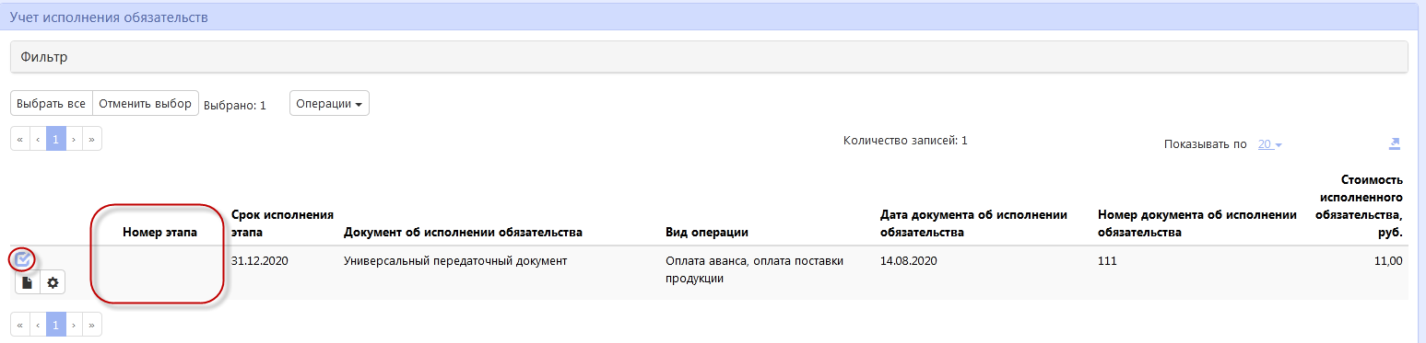

Рисунок 59 − Выбор записи в разделе «Учет исполнения обязательств»

Далее нажмите кнопку «Операции» и выберите «Редактирование записей», как показано на рисунке 60.

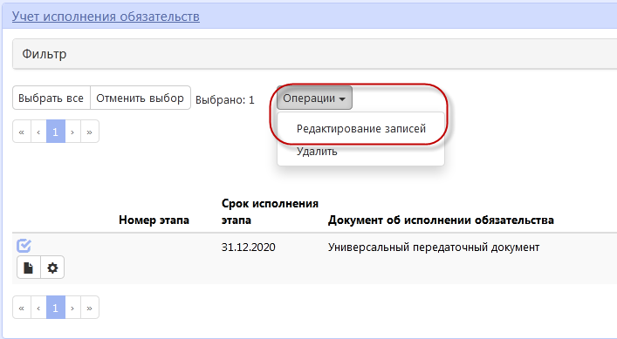

Рисунок 60 − Выбор операции «Редактирование записей»

В открывшейся форме операции заполните поле «Номер этапа» нажав на кнопку  и выбрав значение из раздела «Календарный план исполнения» интерфейса «Сведения о контракте (его изменении)», как показано на рисунке 61.

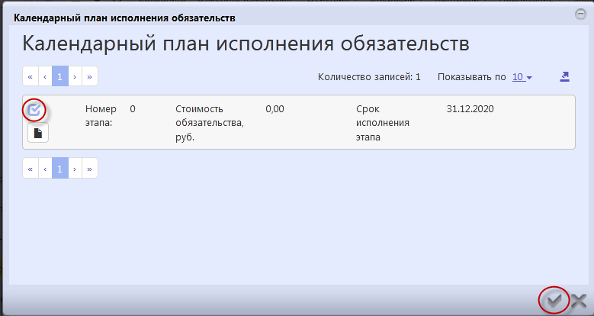

Рисунок 61 − Выбор этапа

В окне операции после заполнения параметра нажмите «Готово».

После выполнения операции во всех выбранных записях раздела будет заполнен номер этапа, как показано на рисунке 62.

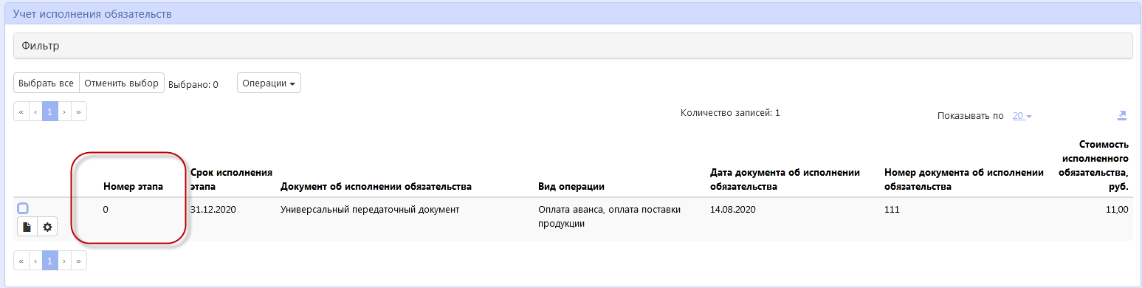

Рисунок 62 − Запись раздела «Учет исполнения обязательств» с заполненым номером этапа